TỔNG LIÊN ĐOÀN LAO ĐỘNG VIỆT NAM

**TRƯỜNG ĐẠI HỌC TÔN ĐỨC THẮNG**

**KHOA CÔNG NGHỆ THÔNG TIN**



**ĐỒ ÁN CUỐI KÌ MÔN**

**DỰ ÁN CÔNG NGHỆ THÔNG TIN 1**

**ỨNG DỤNG BLOCKCHAIN TRONG**

**BÁN XỔ SỐ JACKPOT**

*Người hướng dẫn*: **THẦY Trần Thanh Phước**

*Người thực hiện*: **PHẠM THÀNH PHƯƠNG – 51603247**

Khoá  **: 20**

**THÀNH PHỐ HỒ CHÍ MINH, NĂM 2019**

TỔNG LIÊN ĐOÀN LAO ĐỘNG VIỆT NAM

**TRƯỜNG ĐẠI HỌC TÔN ĐỨC THẮNG**

**KHOA CÔNG NGHỆ THÔNG TIN**



**ĐỒ ÁN CUỐI KÌ MÔN**

**DỰ ÁN CÔNG NGHỆ THÔNG TIN 1**

**ỨNG DỤNG BLOCKCHAIN TRONG**

**BÁN XỔ SỐ JACKPOT**

*Người hướng dẫn*: **THẦY Trần Thanh Phước**

*Người thực hiện*: **PHẠM THÀNH PHƯƠNG – 51603247**

Khoá  **: 20**

**THÀNH PHỐ HỒ CHÍ MINH, NĂM 2019**

LỜI CẢM ƠN

Để đồ án này được hoàn thành đúng tiến độ và đạt kết quả tốt đẹp, ngoài sự nỗ lực của em, còn có sự giúp đỡ, đóng góp ý kiến và hướng dẫn nhiệt tình của thầy cô trong khoa Công nghệ thông tin giúp em có thêm động lực để hoàn thành đồ án này.

Em xin gửi lời cảm ơn chân thành đến thầy Trần Thanh Phước đã tận tình hướng dẫn em vượt qua khó khăn, vướng mắc trong suốt thời gian làm đồ án.

Em cũng xin chân thành cảm ơn toàn thể giàng viên, công nhân viên chức trường Đại học Tôn Đức Thắng đã tạo điều kiện, môi trường giáo dục tốt đẹp, cung cấp tài liệu và kiến thức đầy đủ giúp em có cơ sở lý thuyết vững vàng và tạo điều kiện giúp đỡ em trong quá trình học tập.

Với trình độ chuyên môn còn hạn chế, đồ án có bị thiếu sót và sai lầm ở một số chỗ mà em không tìm ra. Em rất mong nhận được sự chỉ dẫn, đóng góp ý kiến của thầy và bạn bè để em có thể bổ sung, cập nhật những sai lầm sau khi đồ án kết thúc, qua đó nâng cao ý thức của em, phục vụ tốt cho các dự án thực tế sau này.

Em xin chân thành cảm ơn.

*Tp. HCM, ngày 30 tháng 07 năm 2019*

*Tác giả*

*(Ký và ghi rõ họ tên)*

*Phạm Thành Phương*

**ĐỒ ÁN ĐƯỢC HOÀN THÀNH**

**TẠI TRƯỜNG ĐẠI HỌC TÔN ĐỨC THẮNG**

Chúng em xin cam đoan đồ án cuối kì **“dự án công nghệ thông tin 1”** là công trình nghiên cứu của sinh viên Phạm Thành Phương (51603247).Những phần sử dụng tài liệu tham khảo trong đồ án đã được nêu rõ trong phần tài liệu tham khảo. Các số liệu, kết quả trình bày trong đồ án là hoàn toàn trung thực, nếu sai phạm em xin chịu hoàn toàn trách nhiệm và chịu mọi ký luật của bộ môn và nhà trường.

**Nếu phát hiện có bất kỳ sự gian lận nào em xin hoàn toàn chịu trách nhiệm về nội dung đồ án của em.** Trường đại học Tôn Đức Thắng không liên quan đến những vi phạm tác quyền, bản quyền do tôi gây ra trong quá trình thực hiện (nếu có).

*TP. Hồ Chí Minh, ngày 30 tháng 07 năm 2019*

*Tác giả*

*(ký tên và ghi rõ họ tên)*

*Phạm Thành Phương*

PHẦN XÁC NHẬN VÀ ĐÁNH GIÁ CỦA GIẢNG VIÊN

**Phần xác nhận của GV hướng dẫn**

_______________________________________________________________________________________________________________________________________________________________________________________________________________________________________________________________________________________________________________________________________________________________________________________________________________

Tp. Hồ Chí Minh, ngày tháng năm

(kí và ghi họ tên)

**Phần đánh giá của GV chấm bài**

_______________________________________________________________________________________________________________________________________________________________________________________________________________________________________________________________________________________________________________________________________________________________________________________________________________

Tp. Hồ Chí Minh, ngày tháng năm

(kí và ghi họ tên)

TÓM TẮT

Trước khi đi vào những lời giải thích phức tạp về blockchain và tiền điện tử, hãy thử tưởng tượng một tình huống đơn giản dưới đây để hiểu hơn về nguồn gốc ra đời của bitcoin - sản phẩm đầu tiên sử dụng công nghệ blockchain.

Bạn giao dịch hàng ngày bằng tiền giấy, và việc cầm tờ tiền trên tay khiến bạn tin chắc rằng nó có giá trị thật và có thể đem ra trao đổi lấy hàng hóa, dịch vụ. Tuy nhiên, nếu ai đó gửi tiền cho bạn và nói là đã chuyển thì liệu bạn có tin vào giao dịch khi chưa được tận tay cầm nắm số tiền không?

Đó là khi bạn phải phụ thuộc vào các tổ chức trung gian, chẳng hạn như các ngân hàng, các cổng thanh toán online,… uy tín để xác nhận giao dịch. Những ngân hàng, cổng thanh toán,… này lưu trữ lại thông tin chi tiết của tất cả các giao dịch và cộng trừ tiền đầy đủ cho các bên liên quan. Thế nhưng hình thức này sẽ trở nên vô cùng tốn kém khi mà mỗi phút trôi qua lại có hàng triệu giao dịch được thực hiện. Theo ước tính của tờ Economist, các ngân hàng trên thế giới đã thu tới 1,7 nghìn tỷ USD tiền xử lý giao dịch trong năm 2014 – tương đương với 2% GDP toàn cầu!

Sau đây là 1 trong những ứng dụng của Blogchain vào JACKPOT xổ số điện tử .Việc sử dụng blockchain như là 1 sự đảm bảo về tính minh bạch cũng như sự an toàn mà nó mang lại

MỤC LỤC

LỜI CẢM ƠN 3

PHẦN XÁC NHẬN VÀ ĐÁNH GIÁ CỦA GIẢNG VIÊN 5

TÓM TẮT 6

MỤC LỤC 7

CHƯƠNG 1 – MỘT SỐ THÔNG TIN XUNG QUANH ĐỀ TÀI 8

1.1 Blockchain làm việc như thế nào 8

1.2 Bitcoin là gì 9

1.3 Mô tả bitcoin 9

CHƯƠNG 2 – XỔ SỐ JACKPOT 11

2.1 mô tả đề tài 12

2.1.1: Nạp - Rút 12

2.1.3: Chọn số: sau khi chọn gói mới được chọn số 12

2.1.4: Admin: 12

2.1.5: Quy tắc nhận hoa hồng mới: 12

2.2 Những ứng dụng đã sử dụng trong đề tài 13

CHƯƠNG 3: DEMO TRANG WEB JACKPOT 16

3.1 : database 16

3.2 : Trang chủ 16

3.3 : Trang mua vé số 19

3.4: trang ví của tôi 20

3.5 : Rút tiền 22

3.6 : Lịch sử 23

3.7 : Trang quản lý ADMIN 23

3.8 Kết luận 26

TÀI LIỆU THAM KHẢO 28

CHƯƠNG 1 – MỘT SỐ THÔNG TIN XUNG QUANH ĐỀ TÀI

1.1 Blockchain làm việc như thế nào

Công nghệ blockchain có lẽ là phát minh tốt nhất từ chính Internet. Nó cho phép trao đổi giá trị mà không cần sự tin tưởng hoặc chứng cứ làm tin. Hãy tưởng tượng bạn và tôi đặt cược 50$ cho thời tiết ngày mai ở San Francisco. Tôi đặt cược trời sẽ nắng, bạn cược là mưa. Hôm nay chúng ta có ba tùy chọn để quản lý giao dịch này:

* **Chúng ta có thể tin tưởng lẫn nhau.** Mưa hoặc nắng, người thua sẽ trả 50 đô la cho người chiến thắng. Nếu chúng ta là bạn, đây có thể là một cách hay để đặt cược. Tuy nhiên, dù là bạn bè hay người lạ thì vẫn không thể dễ dàng trả tiền cho người kia.
* **Chúng ta có thể biến tiền cược thành một hợp đồng.** Với một hợp đồng tại chỗ, cả hai bên sẽ dễ phải trả tiền hơn, tuy nhiên, nếu một trong hai người quyết định không trả, người chiến thắng sẽ phải trả thêm tiền để trang trải chi phí pháp lý và bản án có thể mất một thời gian dài. Đặc biệt với một lượng tiền mặt nhỏ, điều này dường như không phải là cách tối ưu để quản lý giao dịch.
* **Chúng ta có thể nhờ đến một bên thứ ba trung lập.** Mỗi người trong chúng ta đưa 50 đô la cho một người thứ ba, cô ấy sẽ đưa tổng số tiền cho người chiến thắng. Nhưng, cô ấy cũng có thể bỏ trốn với tất cả số tiền. Vì vậy, chúng ta sẽ chọn một trong hai lựa chọn đầu tiên: tin tưởng hoặc hợp đồng.

Cả sự tin tưởng và hợp đồng đều không phải là giải pháp tối ưu. Chúng ta không thể tin tưởng vào người lạ và thực thi hợp đồng đòi hỏi thời gian và tiền bạc. Công nghệ blockchain là thú vị vì nó cung cấp cho chúng ta lựa chọn thứ ba, an toàn, nhanh chóng và rẻ tiền.

Blockchain cho phép viết một vài dòng code, chương trình chạy trên blockchain, mà cả hai chúng ta gửi 50 đô la vào đó. Chương trình này sẽ giữ 100 đô la an toàn và kiểm tra thời tiết ngày mai một cách tự động trên nhiều nguồn dữ liệu. Nắng hoặc mưa, nó sẽ tự động chuyển toàn bộ số tiền cho người chiến thắng. Mỗi bên có thể kiểm tra hợp đồng logic, và vì nó đang chạy trên blockchain nên nó không thể thay đổi hoặc ngừng lại. Nỗ lực này có thể là quá cao đối với một giao dịch 50 đô la, nhưng hãy tưởng tượng khi bán nhà hoặc công ty.

Mục tiêu của phần này là để giải thích cách blockchain hoạt động mà không thảo luận về các chi tiết kỹ thuật sâu, nhưng đủ để bạn có một ý tưởng chung về logic và cơ chế cơ bản.

Ứng dụng được biết đến và thảo luận nhiều nhất của công nghệ blockchain chính là Bitcoin. Một loại tiền tệ số có thể được sử dụng để trao đổi sản phẩm và dịch vụ, giống như đồng đô la Mỹ (USD), Euro (EUR), đồng (Việt Nam) và các loại tiền tệ quốc gia khác. Hãy sử dụng ứng dụng đầu tiên của công nghệ blockchain này để tìm hiểu cách hoạt động của nó.

1.2 Bitcoin là gì

Blockchain đặc biệt phát huy thế mạnh của nó trong việc quản lý, mua bán các loại tài sản online mà phổ biến nhất hiện nay là đồng bitcoin.

Vì chỉ tồn tại với số lượng hữu hạn (21 triệu bitcoin) nhưng nhu cầu đầu tư vào bitcoin như một nguồn tích trữ tài sản thay thế vàng, ngoại tệ, cổ phiếu,... liên tục leo thang, giá bitcoin đã tăng phi mã kể từ đầu năm nay. Không chịu sự kiểm soát của chính phủ, không lạm phát và phải khai thác như vàng, đồng tiền này đang là nguồn cứu sống quốc gia siêu lạm phát Venezuela - nơi người dân hầu như chẳng mua nổi thứ gì với đồng nội tệ nhưng lại sở hữu số mỏ đào bitcoin lớn bậc nhất trên thế giới. Tuy nhiên, bitcoin cũng có một vấn đề tiến thoái lưỡng nan mà cộng đồng sở hữu nó vẫn đang tranh cãi về giải pháp xử lý.

1.3 Mô tả bitcoin

Một Bitcoin là một đơn vị tiền tệ kỹ thuật số của Bitcoin, giống như đô la, bản thân nó không có giá trị. Nó có giá trị vì chúng ta đồng ý trao đổi hàng hóa, dịch vụ để đổi lấy một lượng tiền lớn hơn dưới dự kiểm soát của chúng ta và chúng ta tin rằng người khác cũng sẽ làm như vậy.

Để theo dõi lượng Bitcoin mỗi người trong chúng ta sở hữu, blockchain sử dụng một sổ cái - file kỹ thuật số - theo dõi tất cả các giao dịch của Bitcoin.

File này không được lưu trữ trên máy chủ tập trung, giống như ngân hàng hay trung tâm dữ liệu. Nó được phân tán trên toàn thế giới thông qua mạng máy tính, vừa lưu trữ dữ liệu, vừa thực hiện tính toán. Mỗi máy tính đại diện cho một nút của mạng blockchain và có một bản sao của file sổ cái.

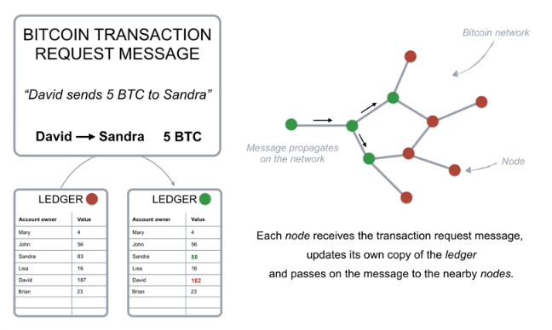

Hình 1 : Ví dụ về 1 giao dịch ( Transaction )

Nếu David muốn gửi Bitcoin cho Sandra, anh ta sẽ phát một tin nhắn tới mạng nói rằng số lượng Bitcoin trong tài khoản của anh ta sẽ giảm xuống 5 BTC, và số tiền của tài khoản Sandra sẽ tăng lên theo cùng số lượng. Mỗi nút trong mạng sẽ nhận được thông báo và áp dụng giao dịch yêu cầu vào bản sao của sổ cái, do đó cập nhật số dư tài khoản.

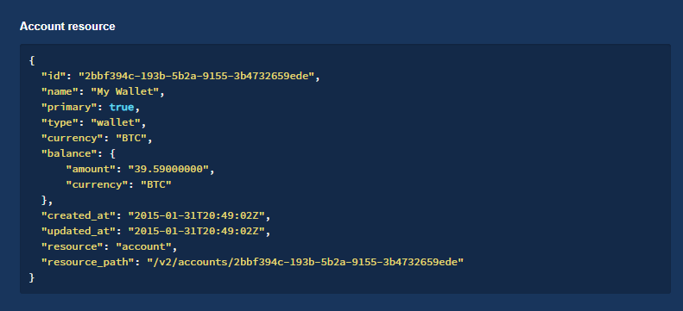

Hình 2: 1 tài khoản của 1 ví bitcoin

Thực tế là sổ cái được duy trì bởi một nhóm các máy tính được kết nối chứ không phải là một thực thể trung lập như ngân hàng:

* Trong hệ thống ngân hàng, chúng ta chỉ biết các giao dịch và số dư tài khoản của riêng mình, trên blockchain mọi người có thể thấy mọi giao dịch khác của người khác.
* Trong khi bạn có thể tin tưởng vào ngân hàng của mình, mạng Bitcoin sẽ được phân phối và nếu có vấn đề gì đó không có sự trợ giúp để gọi hoặc bất cứ ai để kiện.
* Hệ thống blockchain được thiết kế theo cách mà không cần sự tin tưởng, độ an toàn và độ tin cậy thu được thông qua các chức năng toán học đặc biệt và code.

Để có thể thực hiện các giao dịch trên blockchain, bạn cần một ví, một chương trình cho phép bạn lưu trữ và trao đổi Bitcoin. Vì chỉ có bạn mới có thể chi tiêu được Bitcoin của mình, mỗi chiếc ví được bảo vệ bởi một phương pháp mật mã đặc biệt, sử dụng một cặp khóa riêng biệt khác nhau nhưng có kết nối: một khoá riêng tư (private) và công khai (public).

CHƯƠNG 2 – XỔ SỐ JACKPOT

**2.1 mô tả đề tài**

Jackpot được thực hiện dựa trên công nghệ blockchain, là trò chơi [xổ số điện tử](https://devteam.mobi/san-pham-blockchain_-du-an-san-xo-so-jackpot/), người chơi có thể sử dụng đồng bitcoin chơi online và có cơ hội trúng thưởng với giá trị giải thưởng rất cao. Nhờ vào công nghệ blockchain, kết quả vé số sẽ công bằng và minh bạch. Ở mọi quốc gia trên thế giới, người chơi đều có thể tham gia vào sàn Jackpot, với phương thức tiền thưởng được cộng dồn.

Jackpot là một trò chơi với giao diện đẹp mắt, giải thưởng hấp dẫn, và đặc biệt là kết quả rất công bằng, minh bạch Jackpot đã thu hút rất đông số lượng người tham gia gia vào trò chơi. Khi có một người mua xổ số thì chủ sàn  sẽ nhận được 50% hoa hồng. Điều đó có nghĩa là Jackpot đã mang lại nguồn lợi nhuận khổng lồ cho chủ dự án.

Jackpot được xem là nền tảng cấu thành một hệ sinh thái TMĐT hoàn chỉnh cho chủ dự án.  Đây là một kênh TMĐT giúp nâng cao giá trị đồng coin của chủ dự án.

2.1.1: Nạp - Rút

* BTC, ETH

**2.1.2: Giá Package :** 100 USD được 1 vé

* **10%** chia cho giải thưởng, cộng dồn nếu không có người thắng
* **90%** hoa hồng hệ thống
* Người bảo trợ trực tiếp: tặng 1 vé

2.1.3: Chọn số: sau khi chọn gói mới được chọn số

* Thủ công: chọn 6 cặp số theo ý muốn
* Tự động: phần mềm tự cấp 6 số ngẫu nhiên

2.1.4: Admin:

* Chọn người trúng thưởng

2.1.5: Quy tắc nhận hoa hồng mới:

|  |
| --- |
| AAA |
| F1-1 : 100% |

|  |  |
| --- | --- |
| Sponsor | Sponsor có 2 F1: 50%/2  Sponsor không đạt: AAA nhận 50% |
| AAA |
| F1-1 : 100% | F1-2: 50% |

|  |  |  |
| --- | --- | --- |
| Sponsor 2 |  | Sponsor 1,2 có 3 F1: 50%/3  Sponsor 2 có 3 F1: 50%/2  Sponsor 1,2 không đạt: AAA nhận 50% |
| Sponsor 1 |  |
| AAA |  |
| F1-1 : 100% | F1-2: 50% | F1-3: 50% |

|  |  |  |  |
| --- | --- | --- | --- |
| Sponsor 3 |  |  | Sponsor 1,2,3 có 4 F1: 50%/4  Sponsor 1,2 có 4 F1: 50%/3  Sponsor 1 có 4 F1: 50%/2  Sponsor 1,2,3 không đạt: AAA nhận 50% |
| Sponsor 2 |  |  |
| Sponsor 1 |  |  |
| AAA |  |  |
| F1-1 : 100% | F1-2: 50% | F1-3: 50% | F1-4: 50% |

|  |  |  |  |  |
| --- | --- | --- | --- | --- |
| Sponsor 4 |  |  |  | Sponsor 1,2,3,4 có 5 F1: 50%/5  Sponsor 1,2,3 có 5 F1: 50%/4  Sponsor 1,2 có 5 F1: 50%/3  Sponsor 2 có 5 F1: 50%/2  Sponsor 1,2,3 không đạt: AAA nhận 50% |
| Sponsor 3 |  |  |  |
| Sponsor 2 |  |  |  |
| Sponsor 1 |  |  |  |
| AAA |  |  |  |
| F1-1 : 100% | F1-2: 50% | F1-3: 50% | F1-4: 50% | F1-5: 50% |

****2.2 Những ứng dụng đã sử dụng trong đề tài****

Ứng dụng lần này sử dụng 2 đồng bitcoin và ethereum làm 2 đồng tiền chính trong giao dịch. Sau khi khách hàng nạp tiền bằng 2 loại tiền trên sẽ được quy đổi ra số tiền tương ứng. Vậy trước tiên ta cần có 1 ví tổng để chứa tất cả các loại tiền nạp vào Jackpot này. Ta sử dụng API của trang web: **coinbase.com** là 1 trang cung cấp api giúp chúng ta có thể tạo ra ví điện tử làm ví tổng của trang web xổ số jackpot.

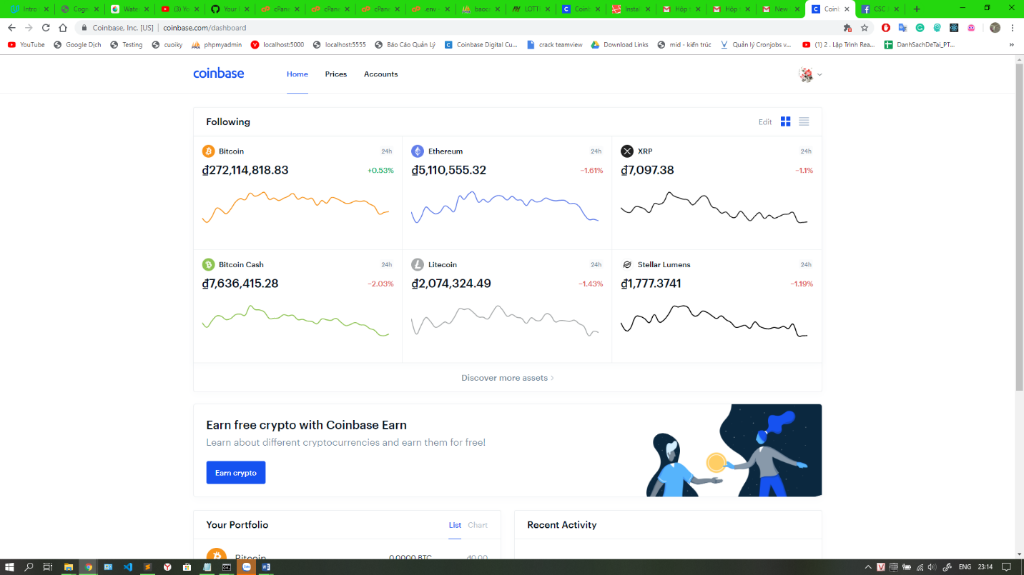

Hình 3: giao diện chính của trang web coinbase

Sau khi chúng ta đăng ký sử dụng dịch vụ của trang web sẽ cung cấp API giúp chúng ta có thể nạp rút bitcoin và các loại tiền khác mà coinbase hỗ trợ.

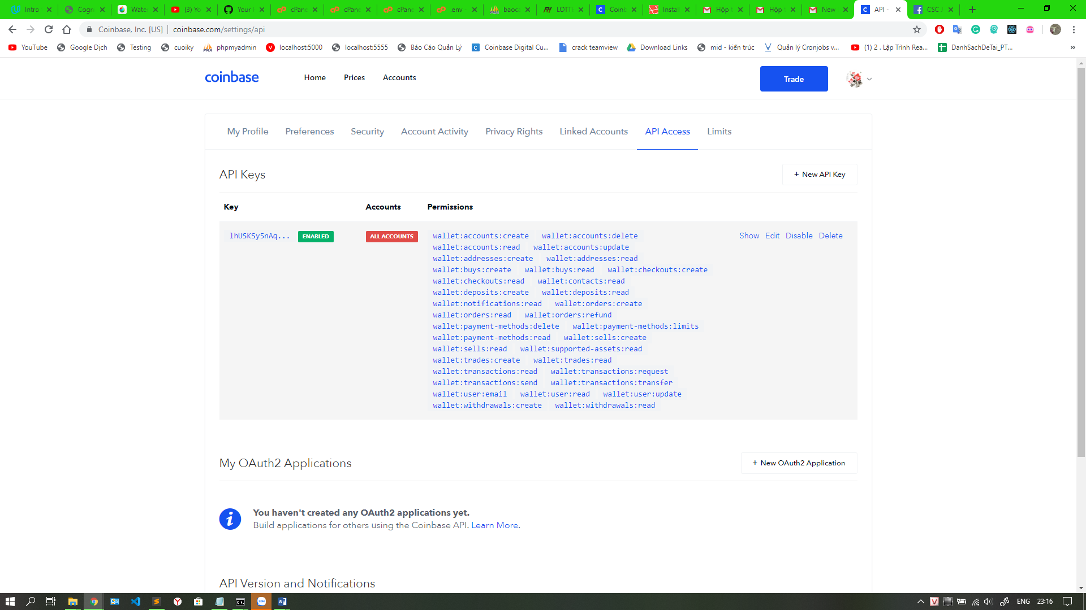

Hình 4 : API của trang web

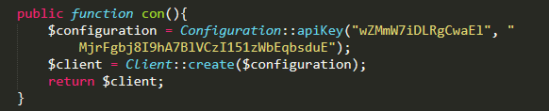

Hình 5 : sử dụng API của coinbase

Tiếp theo khi để đăng nhập vào trang web jackpot ta sử dụng tài khoản của google để đăng nhập nên chúng ta sẽ đăng ký API đăng nhập của google authenticator.

[https://console.developers.google.com](https://console.developers.google.com/)

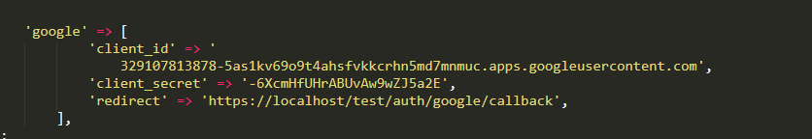

Hình 6 : sử dụng API của google

Lưu ý để sử dụng được API của google ta phải dùng giao thức HTTPS

Trang web sử dụng framework laravel 5.5.* yêu cầu chạy trên PHP >= 7.1

CHƯƠNG 3: DEMO TRANG WEB JACKPOT

3.1 : database

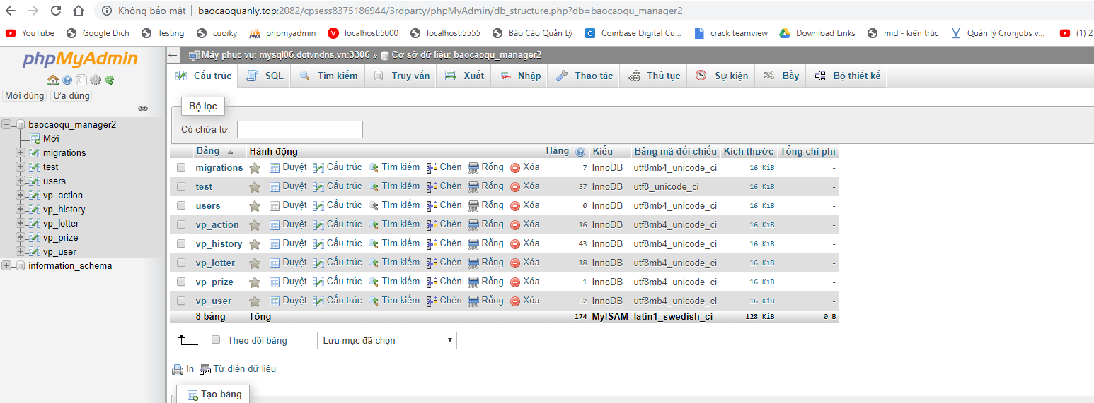

Hình 7 : database của trang web

Database trang web được chia như sau :

vp_user : lưu trữ thông tin đăng nhập và thông tin của admin quản lý

vp_action : lưu trữ thông tin các giao dịch, các transaction, các thông tin mua bán vé số

vp_lotter : lưu trữ thông tin vé số đã mua

vp_prize : Lưu trữ thông tin về giải thưởng

vp_history : Lưu trữ thông tin các hoạt động đã xảy ra trên trang web

3.2 : Trang chủ

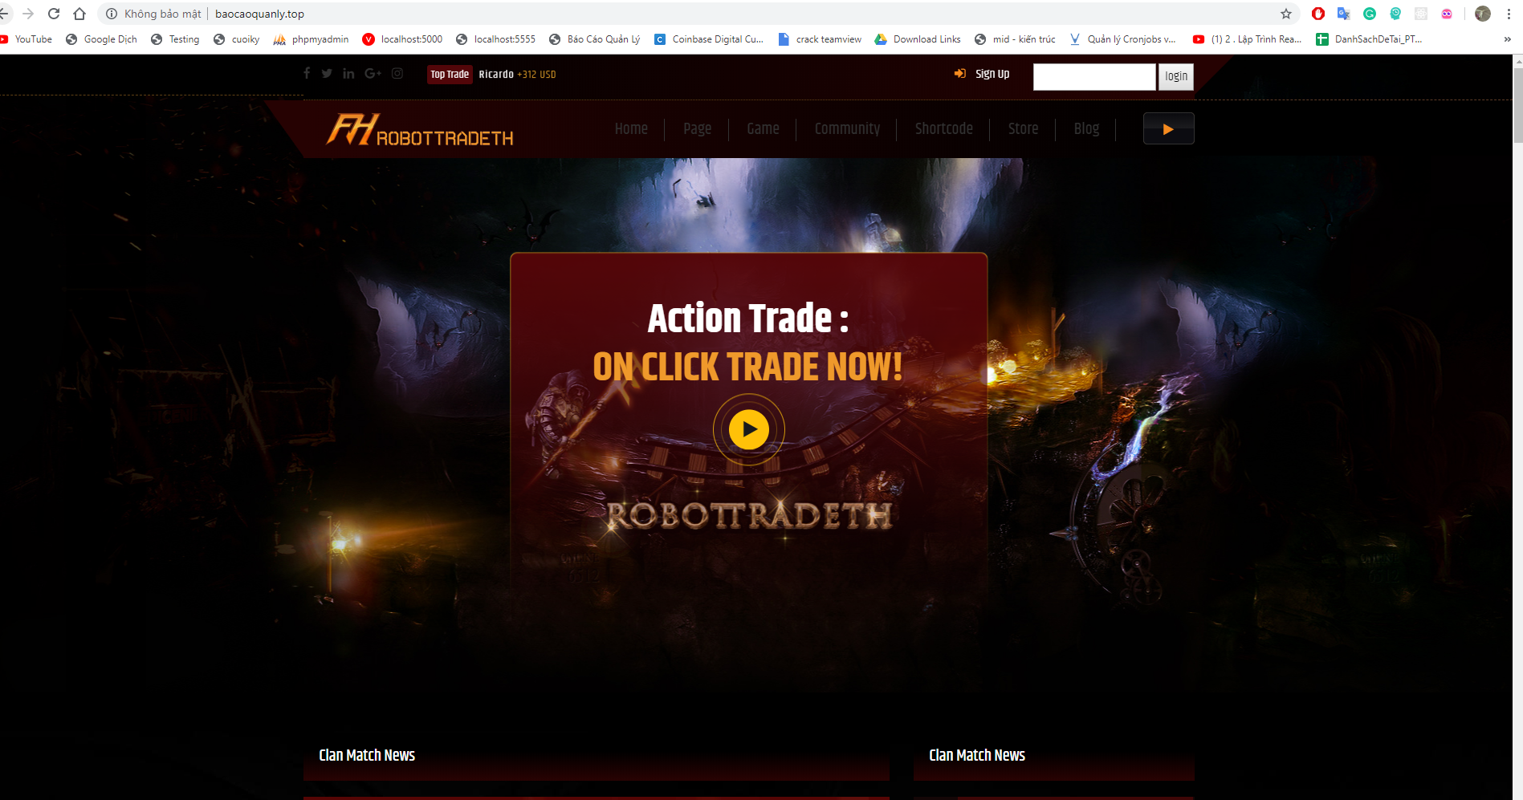

Hình 8 : Trang chủ của JACKPOT

Tại trang chủ này ta có thể chọn signup bằng tài khoản của google để tham gia mua vé số trúng thưởng. Việc đăng nhập bằng google khiến cho người dùng dễ sử dụng và có thể đăng nhập luôn mà không cần đăng ký trước .

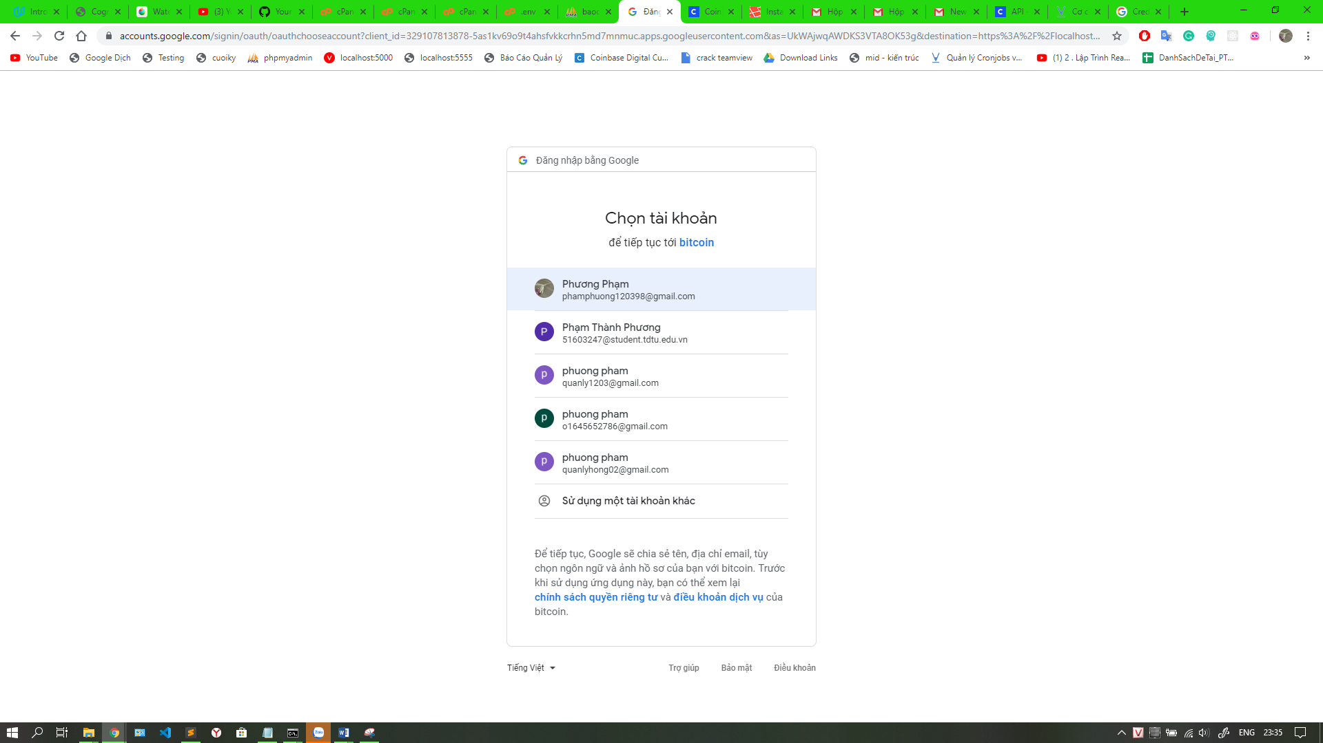

Hình 9 : chọn tài khoản google đăng nhập

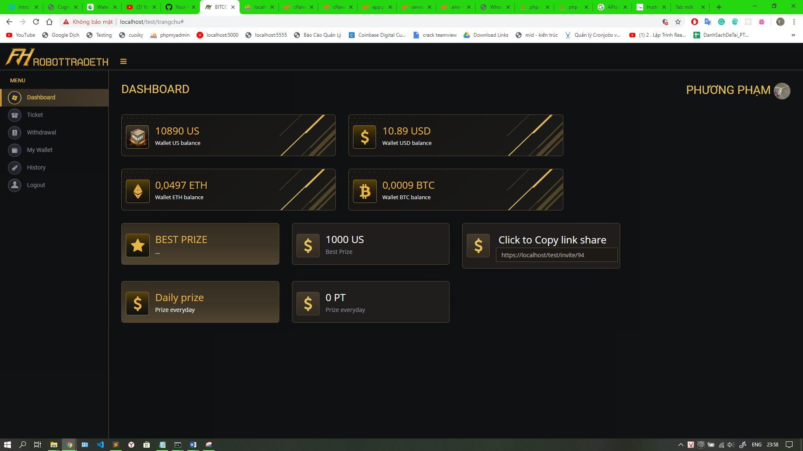

Hình 10 : trang chính sau khi đăng nhập

Tại đây hhieenr thị hầu hết các thông tin cơ bản của người chơi JACKPOT. Cấc thông tin về đồng bitcoin cũng như tỷ giá hiện thời của đồng bitcoin đang được lưu hành. Giá trị của giải thưởng hằng ngày sẽ được admin quản lý. Trong khi đó giải độc đắc sẽ được cộng dồn tự động

Tại đây phía bên cạnh sẽ hiển thị các tùy chọn để truy cập đến các trang khác.

Mỗi khách hàng sẽ được gán 1 mã số để khi khách hàng chia sẻ đường link, khách hàng sẽ được liên kết với nhau tạo thành các cấp hưởng ưu đãi hoa hồng.

3.3 : Trang mua vé số

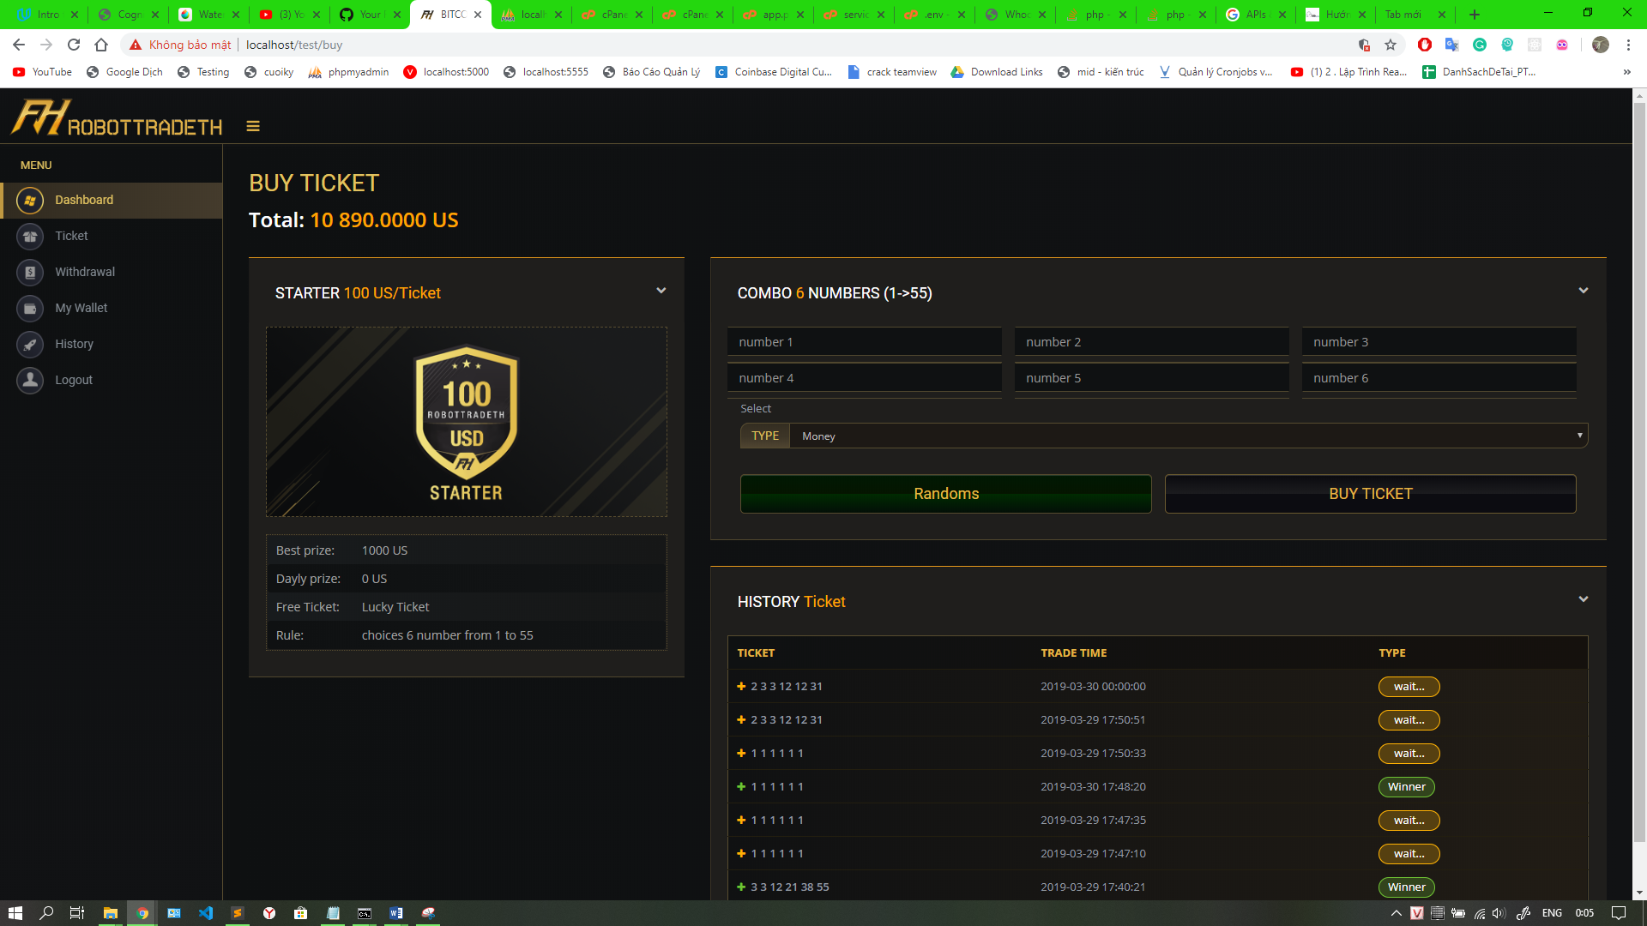

Hình 11 : trang web mua vé số

Tại đây khách hàng có thể điền combo 6 số để tham gia dự thưởng. Mỗi vé số sẽ có giá tiền nhất định. Ngoài ra khi còn có vé thưởng miễn phí khi khách hàng khác là đại lý cấp dưới của người chơi mua vé số. Bên dưới sẽ hiển thị các vé số mà người chơi đã mua theo ngày gần nhất. Để tiện cho người chơi , khách hàng có thể chọn random để lấy các số ngẫu nhiên . Một người chơi có thể mua nhiều vé số dự thưởng

3.4: trang ví của tôi

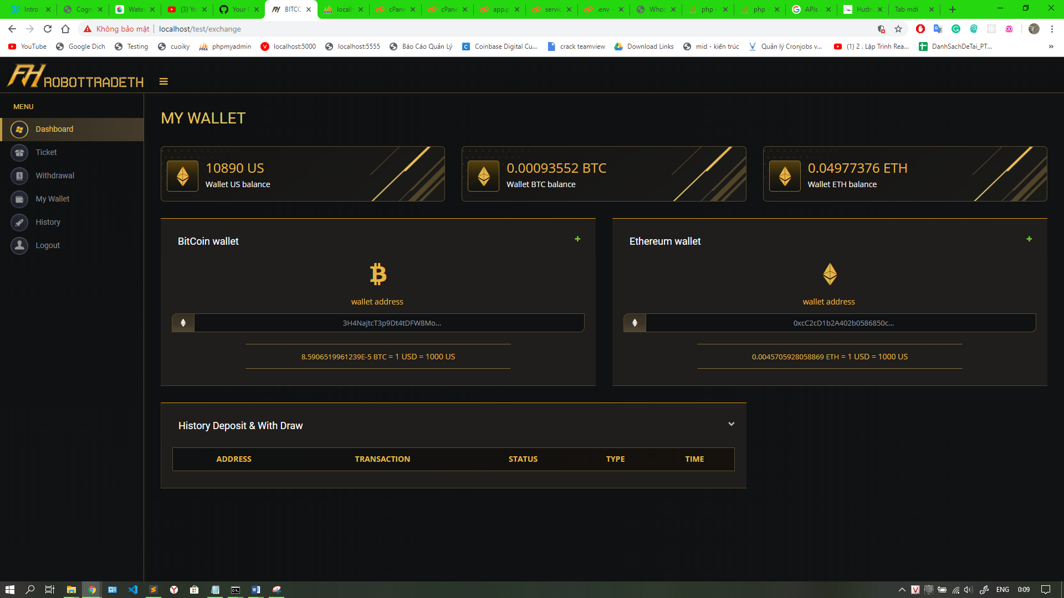

Hình 12: hiển thị ví của người chơi

Tại đây người chơi có thể biết được hiện tại mình đang có bao nhiêu tiền . Trang web có sử dụng 2 loại tiền là Bitcoin và Etherum . Khi có nhu cầu chơi khách hàng sẽ nạp thêm tiền vào tài khoản.

Khi nạp tiền sẽ xuất hiện 1 địa chỉ ví QR và khách hàng gửi tiền qua địa chỉ ví blockchain này sẽ được quy đổi ra tiền để chơi xổ số.

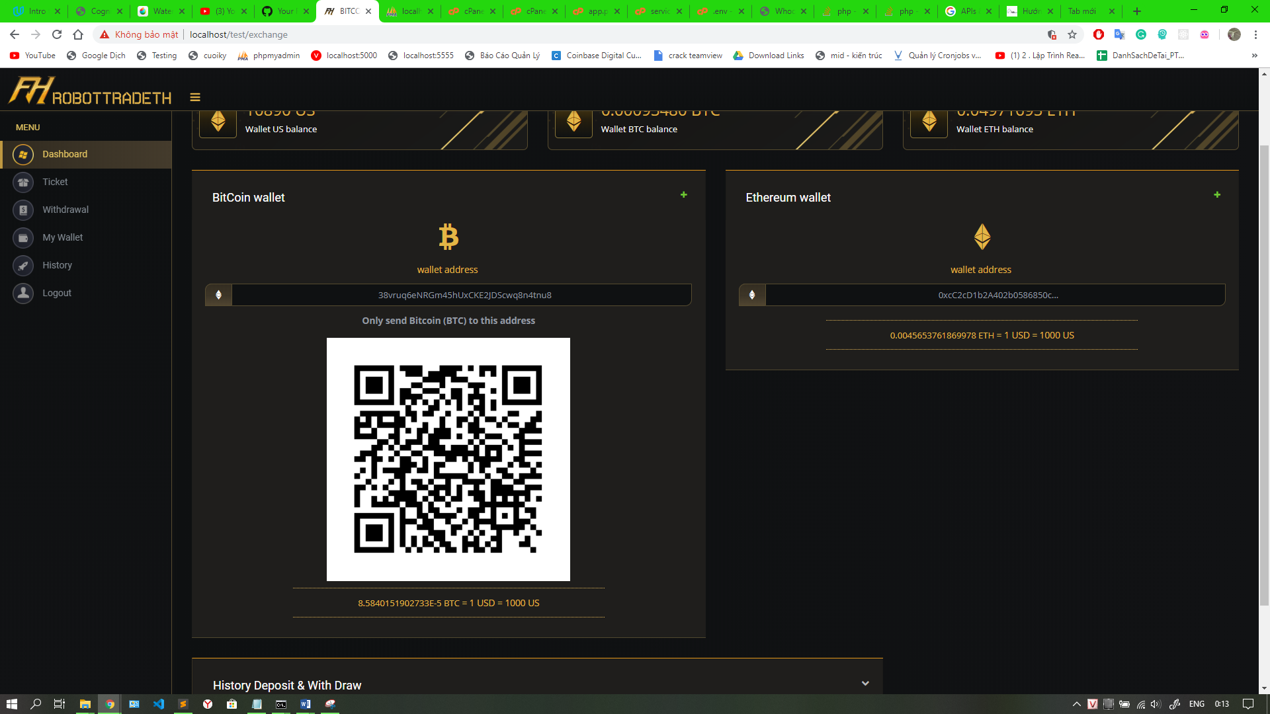

Hình 13: địa chỉ ví bitcoin

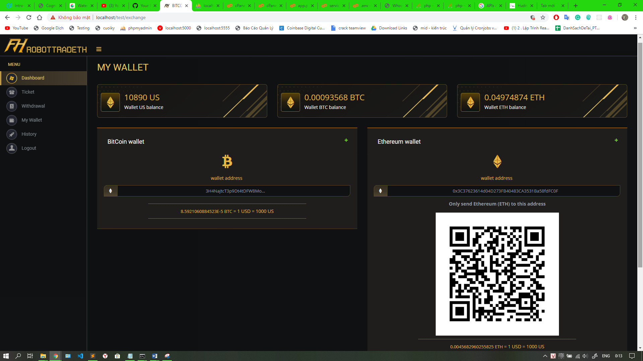

Hình 14 : địa chỉ ví Etherum

Khi người chơi nạp tiền xong sẽ có xác nhận giao dịch và tùy theo độ trễ mà sẽ có trạng thái chuyển tiền về thành công. Việc xác nhận giao dịch này là phụ thuộc vào mạng lưới của blockchain và vì thế nên khi đã có xác nhận hoàn tất thì người chơi mới có tiền để mua vé số.

3.5 : Rút tiền

Sau khi chơi vé số và người chơi thắng được 1 số tiền và người chơi có nhu cầu rút ta sẽ đến trang witdraw. Tại đây người chơi muốn rút tiền phải có số tiền dư tối thiểu theo 1 mức xác định để rút tiền.

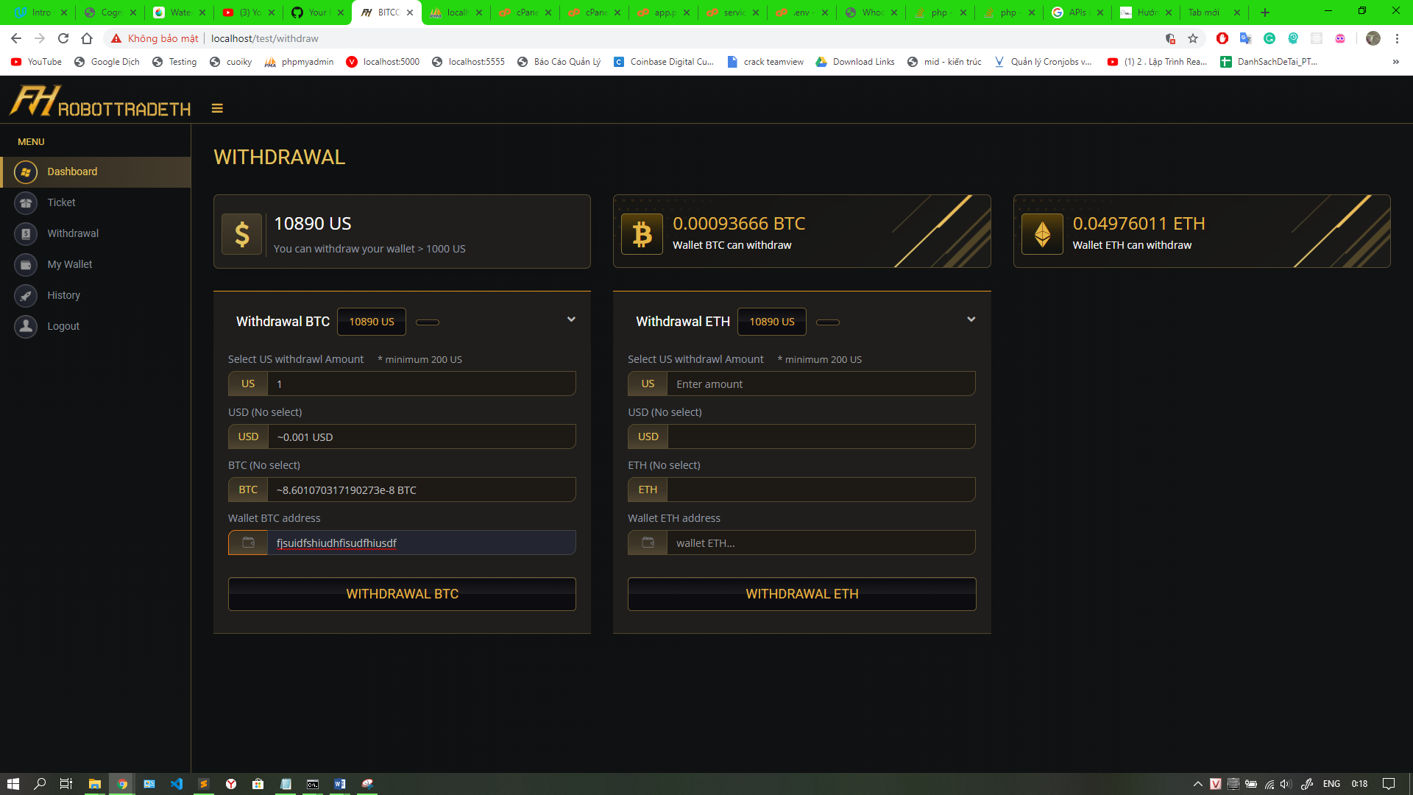

Hình 15: Rút tiền

Sau khi nhập số tiền cần rút người chơi sẽ chọn loại tiền mà người chơi muốn quy đổi. Sau đó nhập địa chỉ ví rút về. Tốc độ xử lý phụ thuộc vào mạng lưới blockchain xác nhận.

3.6 : Lịch sử

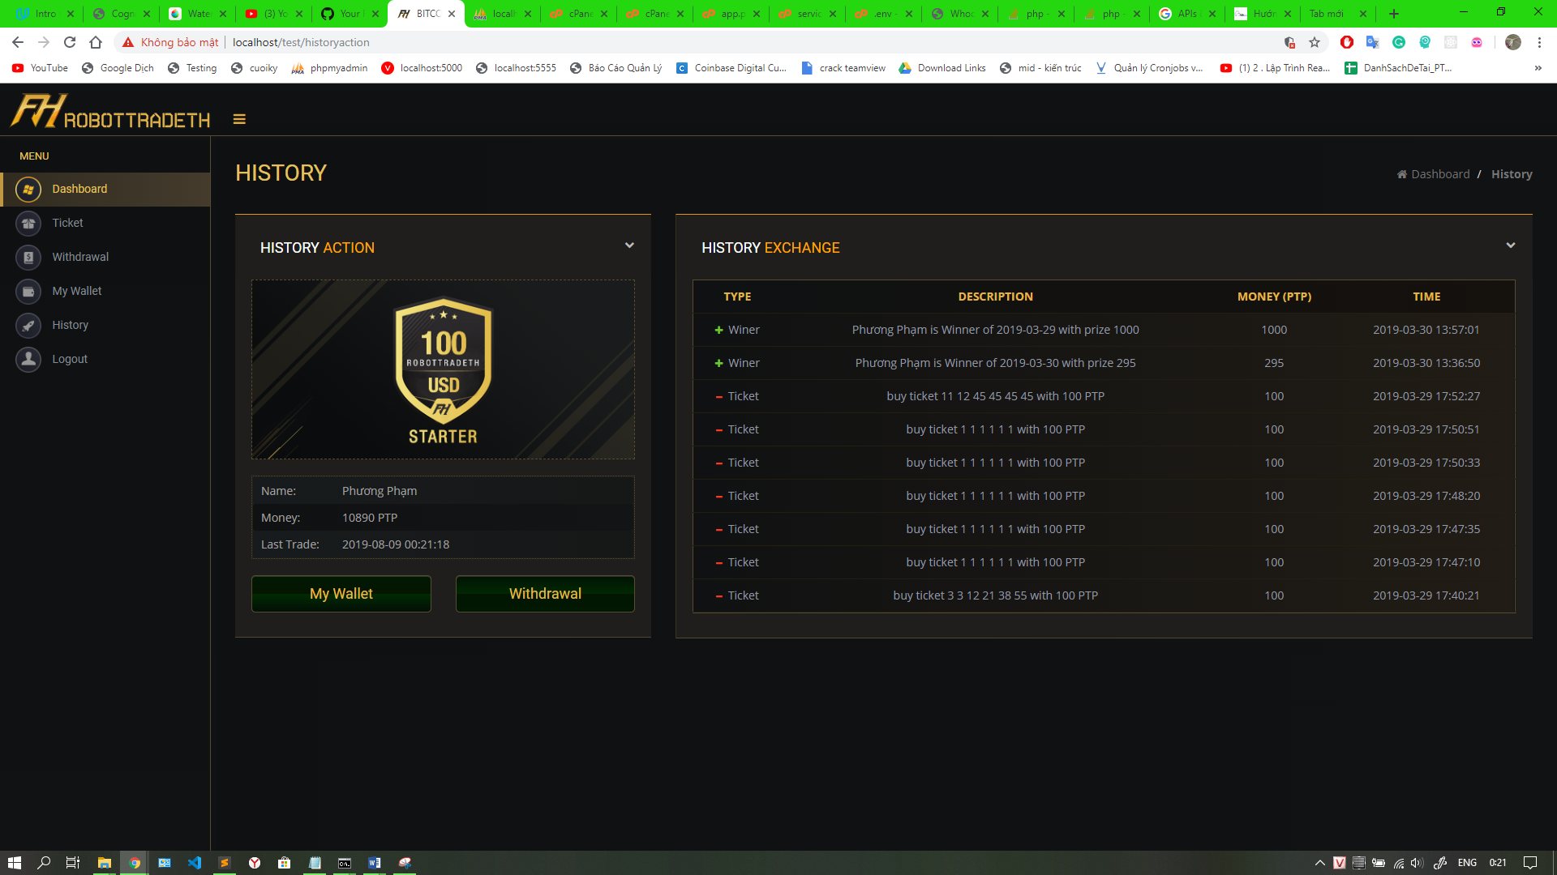

Hình 16 : lịch sử giao dịch

Tại đây người chơi có thể xem được các giao dịch của bản thân. Thông tin lượng tiền ra vào trong ví. Và thông báo về số tiền thắng được nếu có. Việc lưu lại lịch sử người chơi là cần thiết và tùy vào cấp độ quản lý có thể cũng có thể xem được thông tin của người chơi.

3.7 : Trang quản lý ADMIN

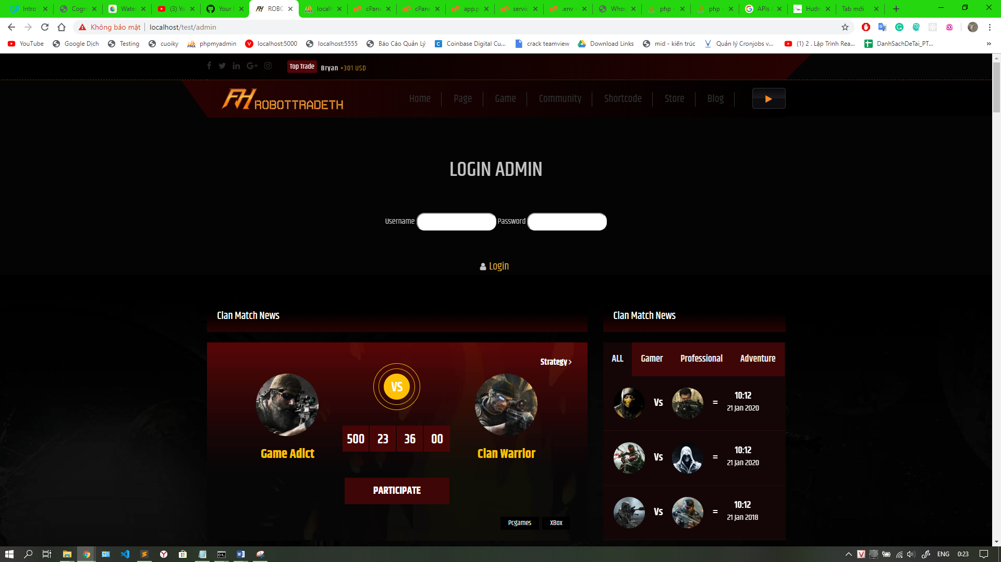

Hình 17: trang đăng nhập admin

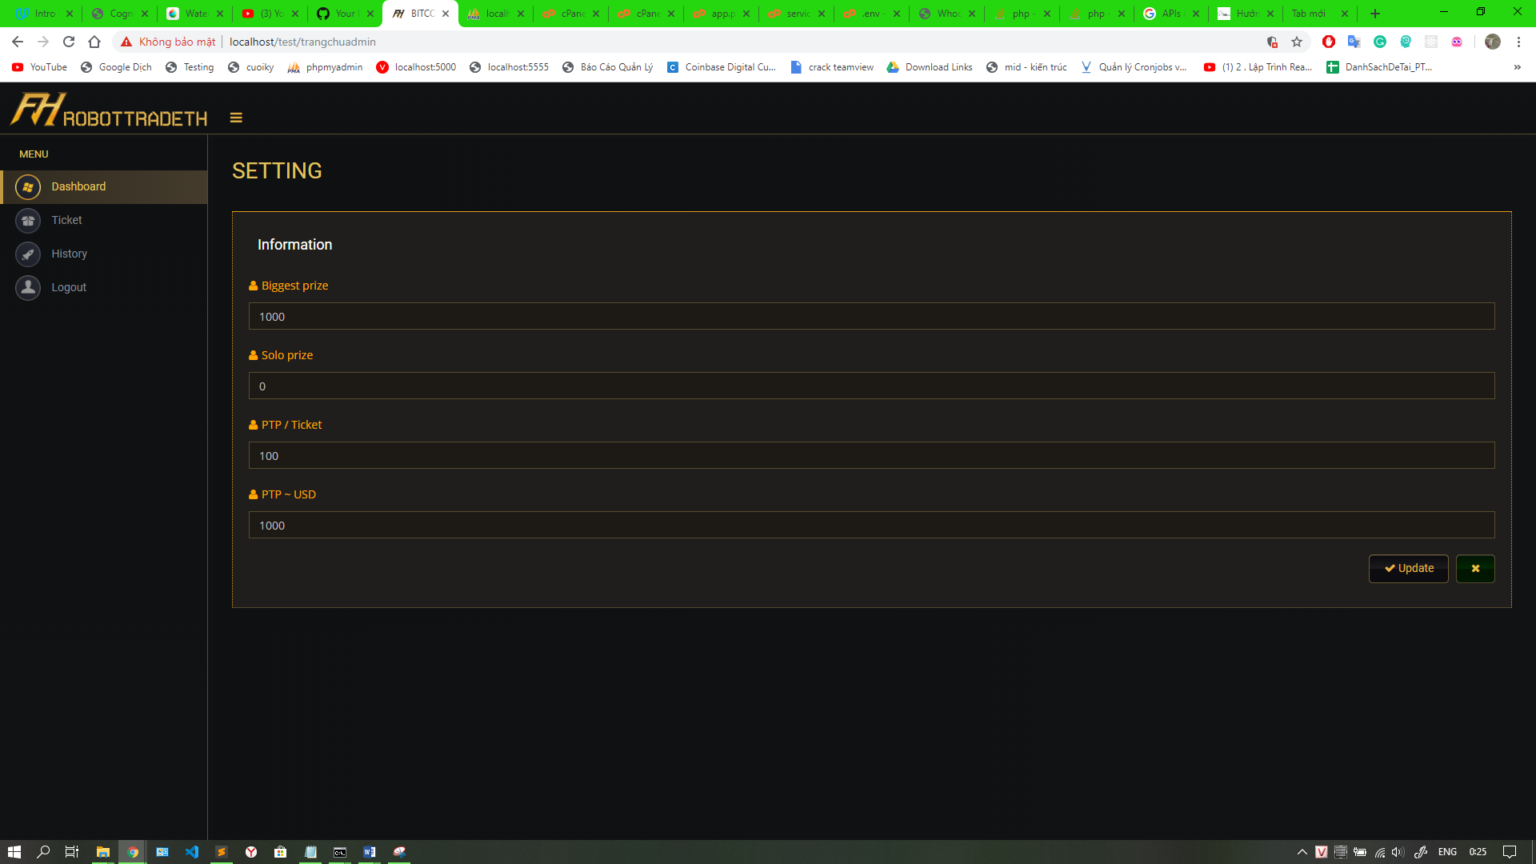

Hình 18 : Cài đặt giải thưởng , tỷ lệ quy đổi

Admin của trang web có thể thay đổi các cài đặt:

* Giải thưởng độc đắc
* Giải hằng ngày
* tỷ lệ quy đổi BTC, ETH ra tiền trong JACKPOT
* Giá vé số

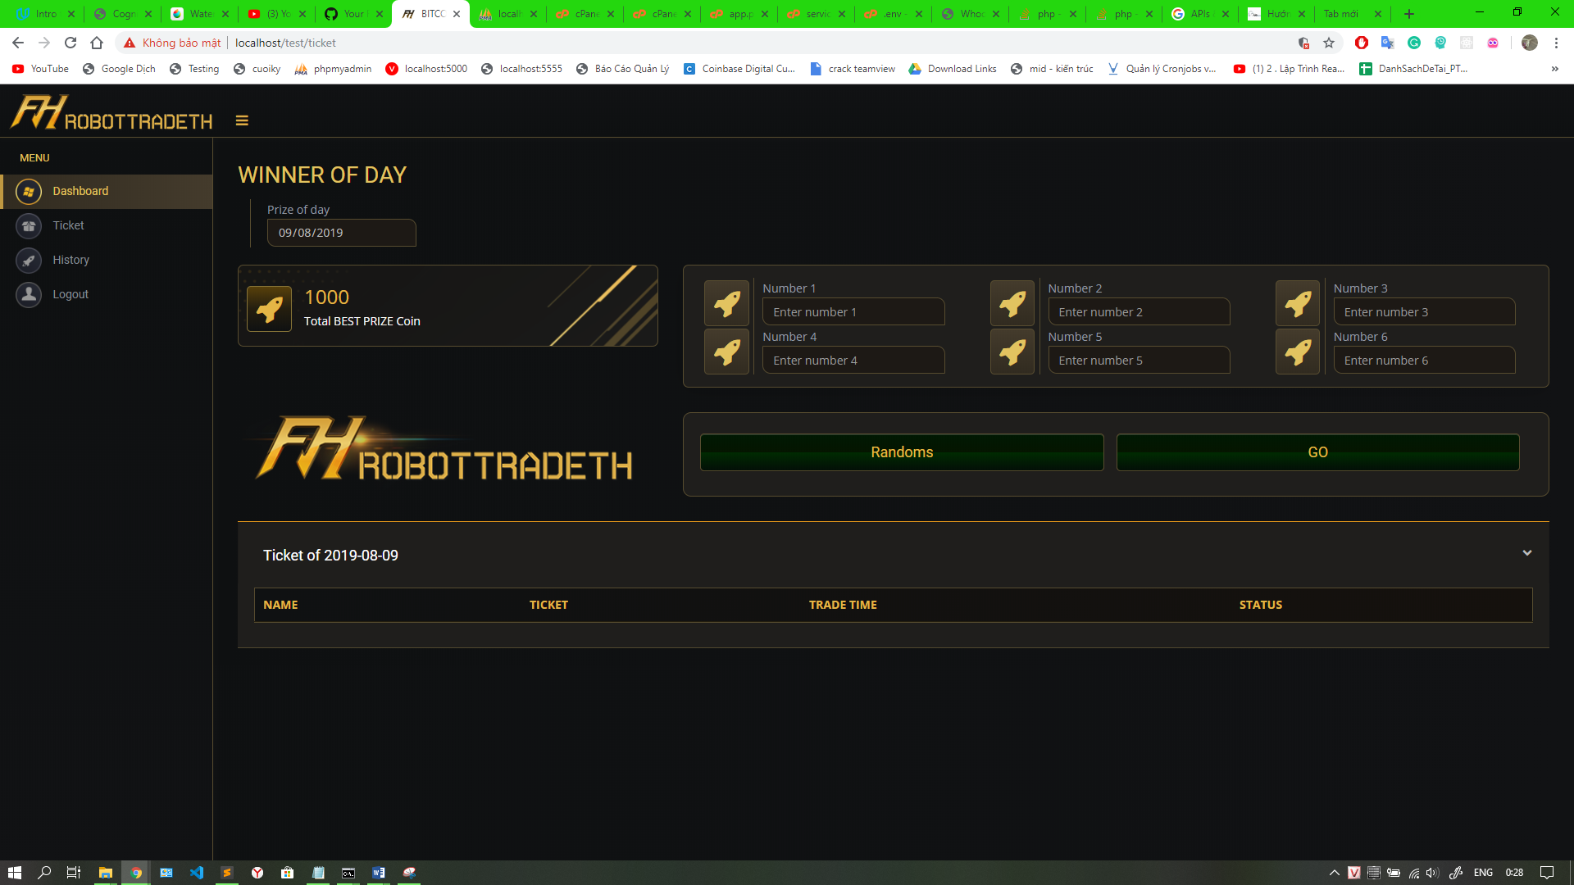

Hình 19: Admin quay số trúng thưởng

Admin có thể chọn ngẫu nhiên 6 con số và chọn nó làm số dự thưởng. Bên dưới hiển thị các vé số đã được mua trong ngày quay số trúng thưởng. Admin có thể chọn ngày quay số bên trên của giải thưởng.

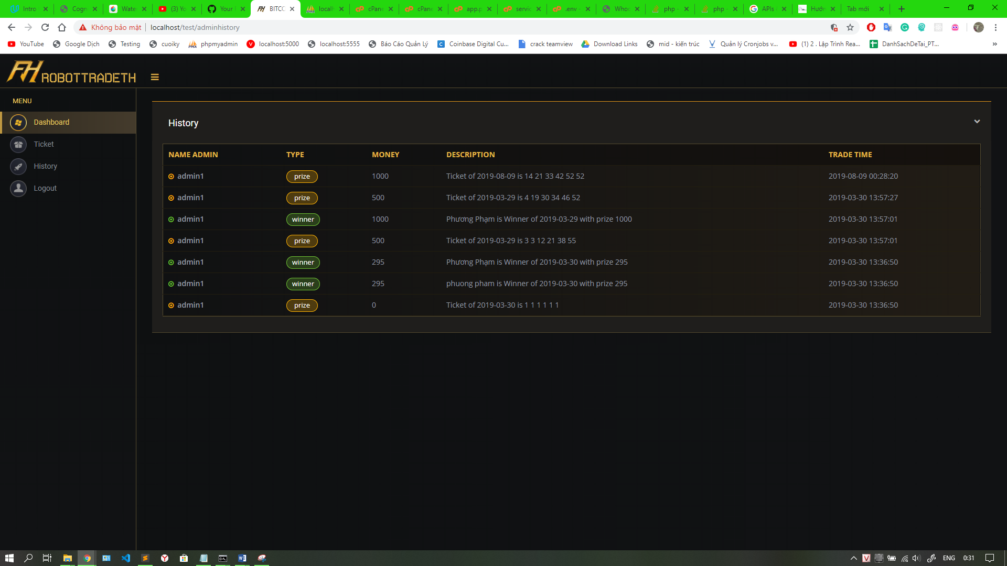

Hình 20 : lịch sử của Admin

Tại đây ghi chép lại các hành động của admin , những chỉnh sửa của 1 tài khoản admin xác định.

3.8 Kết luận

* Ưu điểm chính :

**Không thể làm giả, không thể phá hủy các chuỗi blockchain**: Các chuỗi Blockchian gần như không thể bị phá hủy được, và theo lý thuyết thì chỉ có máy tính lượng tử mới có thể can thiệp vào và giải mã chuỗi blockchain và nó chỉ bị phá hủy hoàn toàn khi không còn internet trên toàn cầu

**Bất biến:** Dữ liệu trong blockchan gần như không thể sửa đổi được (chỉ có thể sửa đổi được bởi chính người đã tạo ra nó, nhưng phải được sự đồng thuận của các nút trên mạng) và các dữ liệu đó sẽ lưu giữ mãi mãi

**Bảo mật Dữ liệu:** Các thông tin, dữ liệu trong các chuỗi blockchain được phân tán và an toàn tuyệt đối chỉ có người nắm giữ private key mới có quyền truy xuất dữ liệu đó

**Minh bạch:** Ai cũng có thể theo dõi được đường đi của dữ liệu trong blockchain từ địa chỉ này tới địa chỉ khác và có thể thống kê toàn bộ lịch sử trên địa chỉ đó.

[**Hợp đồng thông minh**](https://blogtienao.com/smart-contract-hop-dong-thong-minh-la-gi/)**:** là các kỹ thuật số được nhúng bởi một đoạn code if-this-then-that (IFTTT) trong hệ thống, cho phép chúng tự thực thi mà không cần bên thứ ba. Blockchain không cần bên thứ ba tham gia vào hệ thống, và nó bảo đảm rằng tất cả các bên tham gia đều biết được chi tiết hợp đồng và các điều khoản sẽ được tự động thực hiện một khi các điều kiện được bảo đảm.

* Kết luận :

Trên đây là 1 ứng dụng sử dụng mạng lưới Blockchain để sử dụng như là 1 đồng tiền thay thế 1 cách minh bạch công khai cũng như đảm bảo quyền lợi của người chơi sử dụng khi giao dịch. Việc giao dịch này là hoàn toàn minh bạch và cần các sự đồng thuận trong các khối trong blockchain. Ứng dụng này đã có mặt tại nhiều lĩnh vực cũng như biến thể của nó trong các game giải trí ăn tiền.

TÀI LIỆU THAM KHẢO

1. blockchain.com
2. <https://en.bitcoin.it/wiki/Private_key>
3. Genk.vn
4. Coinbase.com
5. Blogtienao.com
6. [www.ethereum.org/](http://www.ethereum.org/)
7. Cafebitcoin.info
8. Itviet.com
9. <https://www.theblockcrypto.com/category/blockchain/>
10. [https://quantrimang.com](https://quantrimang.com/)
11. <https://www.savjee.be/2017/07/Writing-tiny-blockchain-in-JavaScript/>